**JORIS DELACROIX**

BIO COURTE

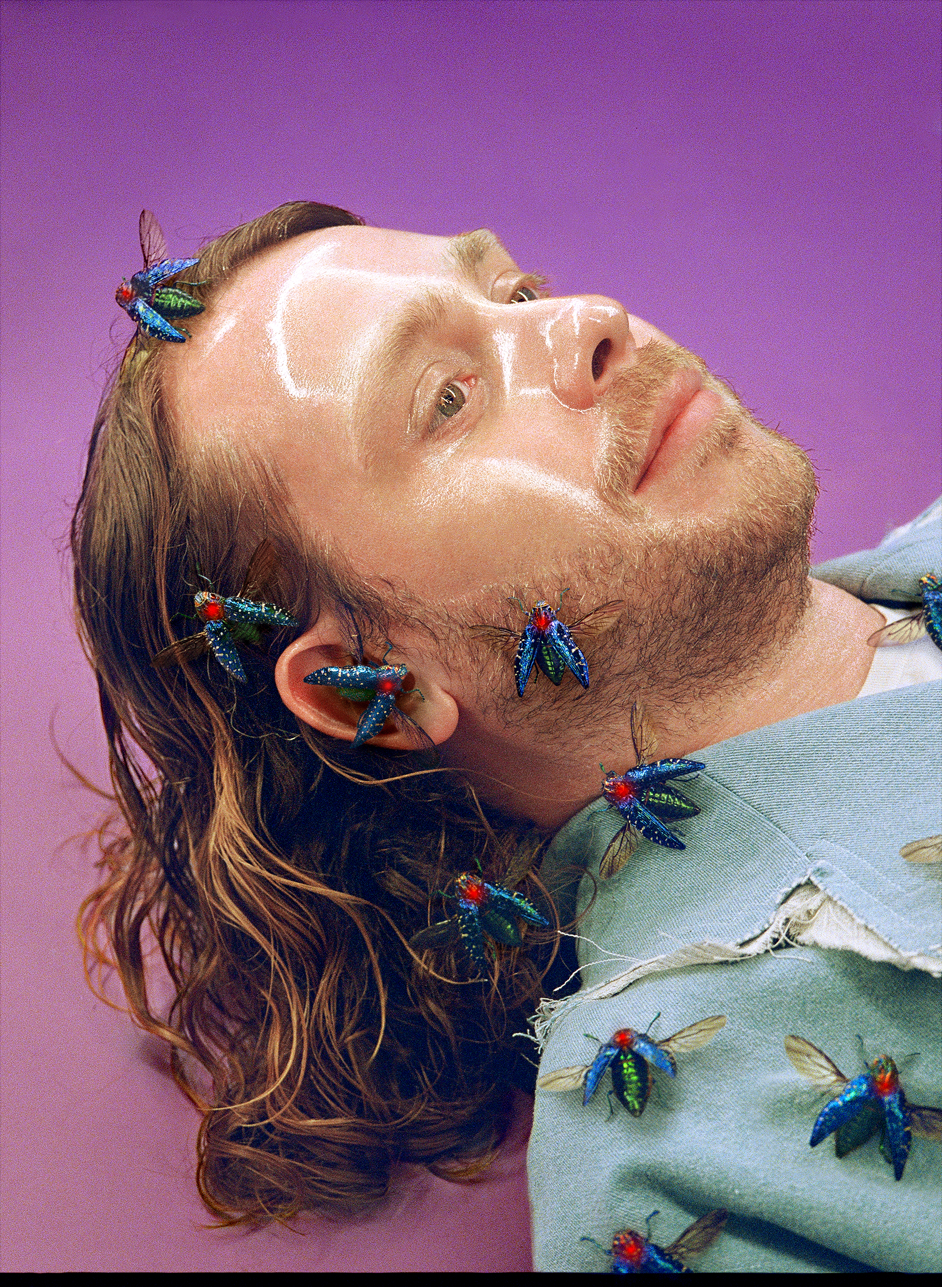

Depuis près de 20 ans, Joris Delacroix est de ces DJs et producteurs qui font l’unanimité, perpétuellement sollicités par les plus grands festivals du monde entier. Rien d’illogique quand on sait à quel point le Français réunit dans ses morceaux deux publics peu habitués à se mêler, ou alors pas aussi intensément : les amateurs d’une deep house contemplative, et les adeptes de formats hybrides, tantôt frénétiques tantôt caractérisés par des velléités plus pop. Six ans après *Night Visions*, les nouvelles compositions de Joris Delacroix perpétuent cette tradition en des mélodies intimes et émotives qui, bien que nése suite à une rupture amoureuse, n’oublient jamais de regarder vers le dancefloor, en quête d’euphorie collective et de moments exaltés. Loin d’être uniquement thérapeutiques, « Fallin », « Do It Again » et « Feeling Somethin » sont donc avant tout des tubes, intelligemment arrangés, qui parviennent à varier les références tout en conservant perpétuellement un pied dans l’émotion.